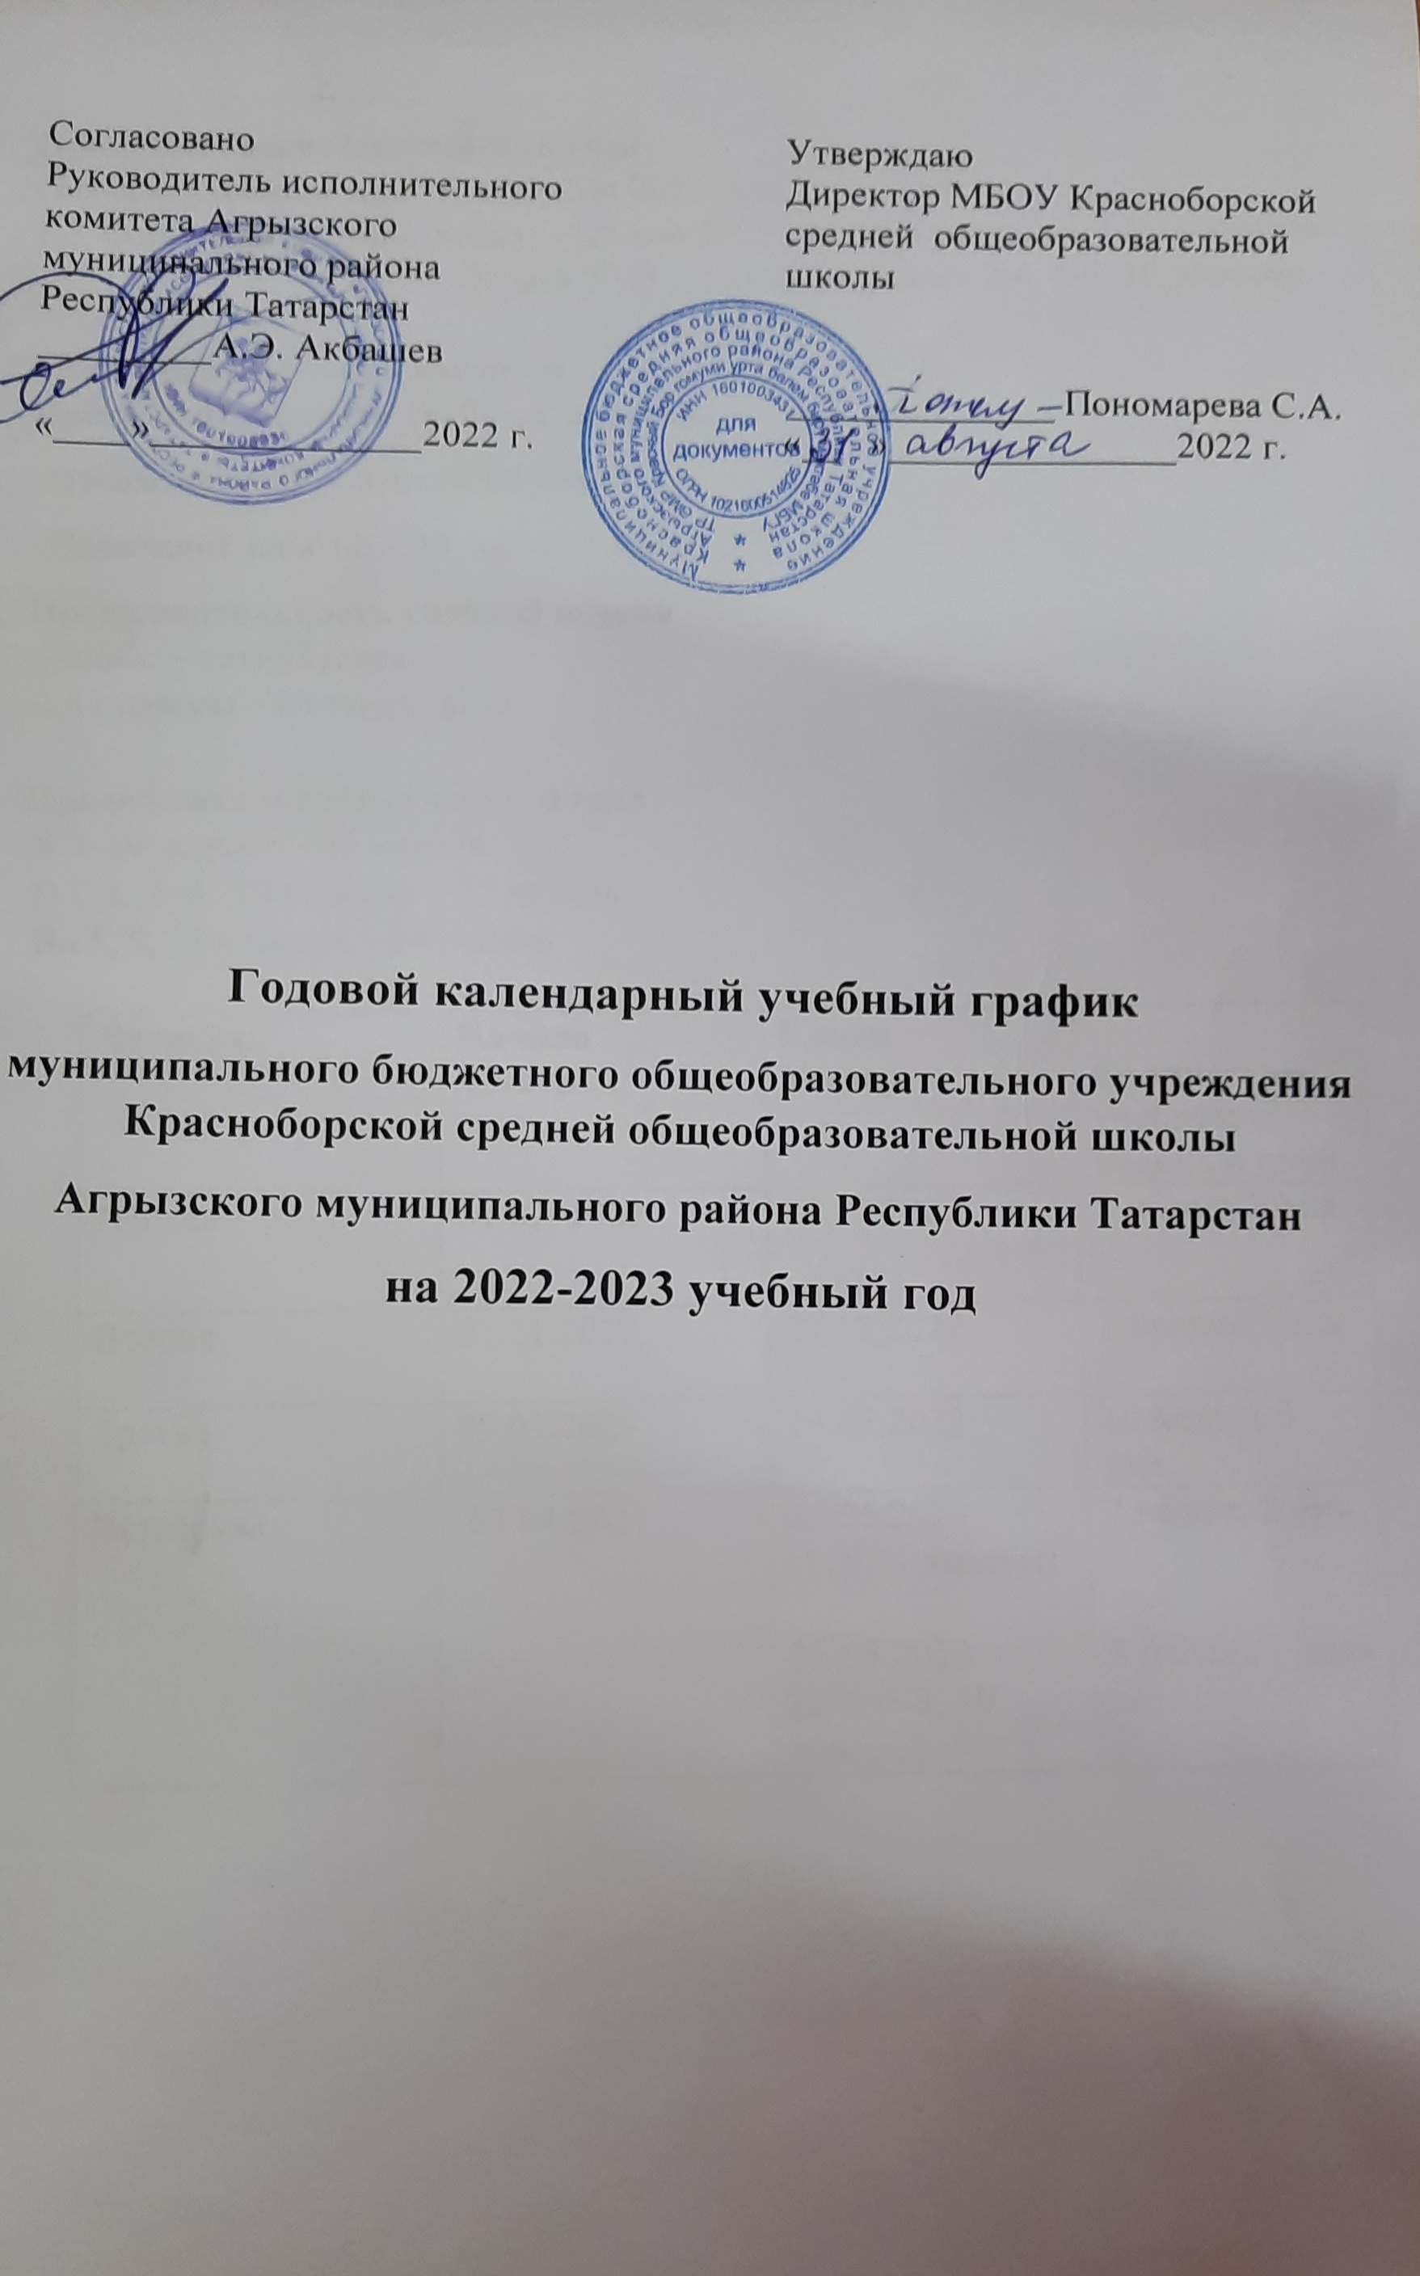
- Продолжительность учебного года
  - . Начало учебного года - 1 сентября 2022 года
1.2. Окончание учебного года - 25 мая 2023 года для учащихся 1,9,11 классов
31 мая 2023 года для учащихся 2-4, 5-8, 10 классов

- Режим работы - односменный
- Продолжительность учебных занятий
Начало занятий - 8 часов 00 минут
Окончание занятий – 14 часов 45 минут
- Продолжительность учебной недели
1 класс – пятидневная
2-11 классы – шестидневная

- Продолжительность учебного года
В 1-ом классе - 33 недели
В 2-4, 6-8, 10 классах - 35 недель
Во 5, 9, 11 классах – 34 недели

Четверть | Начало четверти | Конец четверти | Количество учебных недель и дней
Первая | 01.09. 2022 | 28.10.2022 | 8 недель 2 дня
Вторая | 07.11.2022 | 27.12.2022 | 7 недель 2 дня
Третья | 09.01.2023 | 24.03.2023 | 10 недель 3 дня
Четвертая | 03.04.2023 | 25.05.2023  (1, 9,11 классы)  31.05.2023  (2-4, 5-8, 10 классы) | 7 недель 2 дня  8 недель 1 день

- Каникулы обучающихся
Каникулы | Сроки | Количество дней | Отдых
Осенние | 28.10.2022 -06.11.2022 | 9 дней
Зимние | 28.12.2022-08.01.2023 | 12 дней | Зимний лагерь  (10 дней)  9,11 классы
Весенние | 25.03.2023-02.04.2023 | 9 дней | Весенний лагерь  (9 дней)  9,11 классы
Летние | 26.05.2023- 31.08.2023-  01.06.2023- 31.08.2023 | 98 дня  (1, 9,11 классы)  92 дня  (2-4, 5-8, 10 классы) | Лагерь труда и отдыха  (июнь)  с 14 лет
Дополнительные каникулы для обучающихся 1-ого класса | 20.02.2023-26.02.2023 | 7 дней

- Расписание звонков и перемен для 1 класса
Режимное мероприятие | Сентябрь-  октябрь | Ноябрь-  май
1 урок | 8.00 - 8.35 | 8.00 - 8.45
1 перемена | 8.35 - 8.55 | 8.45 - 8.55
2 урок | 8.55 - 9.30 | 8.55 - 9.40
2 перемена | 9.30 – 10.00 | 9.40 – 10.00
3 урок | 10.00 - 10.35 | 10.00 - 10.45
3 перемена | 10.35 - 11.05 | 10.45 - 11.05
4 урок | 11.05 – 11.40 | 11.05 - 11.50
4 перемена |  | 11.50 - 12.10
5 урок |  | 12.10 - 12.55

- Расписание звонков и перемен для 2-11 классов
Режимное мероприятие | сентябрь-  май
1 урок | 8.00 - 8.45
1 перемена | 8.45 - 8.55
2 урок | 8.55 - 9.40
2 перемена | 9.40 - 10.00
3 урок | 10.00 - 10.45
3 перемена | 10.45 - 11.05
4 урок | 11.05 - 11.50
4 перемена | 11.50 - 12.10
5 урок | 12.10 - 12.55
5 перемена | 12.55 - 13.05
6 урок | 13.05 - 13.50
6 перемена | 13.50 - 14.00
7 урок | 14.00 - 14.45

- График питания учащихся

- перемена (9.40 - 10.00) – 1 класс
- перемена (10.45 - 11.05) - 2, 3, 4, 5, 6 классы
- перемена (11.50 - 12.10) - 7, 8, 9, 10, 11 классы

- Сроки проведения промежуточной аттестации для обучающихся
1-11 классов с 10 по 25 мая 2022-2023 учебного года, согласно утвержденному графику.

- Государственная итоговая аттестация в 9 и 11 классах
проводится соответственно срокам, установленным Министерством просвещения Российской Федерации и Министерством образования и науки Республики Татарстан на данный учебный год.
(подвоз в г. Агрыз на пункт проведения ГИА)

- Внеурочная деятельность учащихся:
Согласно Письму Департамента государственной политики и управления в сфере общего образования Министерства просвещения РФ от 07.07.2022 № 03-973 «О направлении протокола совещания», Приказа Министерства образования и науки РТ от 21.07.2022 № 2568/22-Д «О реализации внеурочной деятельности в соответствии с требованиями ФГОС» по плану внеурочной деятельности проводятся:
- цикл внеурочных занятий в рамка реализации проекта «Разговоры о важном» в количестве 34 часов из расчета 1 час в неделю по понедельникам первым уроком;
- занятия по формированию функциональной грамотности школьников с целью развития у обучающихся способности применять приобретенные на уроках знания, умения и навыки для решения жизненных задач;
- профориентационные занятия, направленные на удовлетворение интересов и потребностей обучающихся, с целью формирования готовности школьников к осознанному выбору направления продолжения своего образования и своей будущей профессии.
Каждый понедельник в 8.00 проводится линейка - вынос флагов РФ и РТ, исполнение гимнов РФ и РТ.
Внеурочная деятельность учащихся реализуется во второй половине дня по следующим направлениям: духовно-нравственное, общекультурное, социальное, общеинтеллектуальное, спортивно-оздоровительное.
Внеурочная деятельность реализуется через дополнительные образовательные программы школы, деятельность классного руководителя, деятельность других работников школы (библиотекарь), а так же организаций культуры и спорта. Максимально допустимый недельный объем нагрузки внеурочной деятельности (в академических часах) независимо от продолжительности учебной недели, не менее 10 часов.

- Расписание внеурочной деятельности
Классные часы по пятницам:
1 класс- 5 урок, 2-4 классы – 6 урок, 5-11 классы – 7 урок
Работа кружков дополнительного образования:
понедельник-пятница с 15.00-18.00

- Общий режим работы школы
Школа открыта для доступа в течение 6 дней в неделю с понедельника по субботу, выходным днем является воскресенье.
Режим работы библиотеки:
-понедельник-пятница - 8.30 - 11.30
-суббота – 8.30 – 10.30.
График медицинского обслуживания (Красноборская участковая больница):
- 1 раз в четверть проверка педикулеза;
- профилактические прививки по календарю, манту;
- 1 раз в четверть лекции по ЗОЖ, по профилактике ОРВИ (др.)
- проведение диспансеризации по возрастам.
Столовая:
С июня по август - обслуживание муниципального лагеря «Алмалы»
В праздничные дни (установленные законодательством РФ) образовательное учреждение не работает.

- Праздничные дни.
1-6, 8 января –Новогодние каникулы
7 января – Рождество Христово
23 февраля – День защитника Отечества
8 марта – Международный женский день
1 мая – Праздник Весны и Труда
9 мая – День Победы
12 июня – День России
- августа – День Республики Татарстан
4 ноября – День народного единства
6 ноября - День Конституции Татарстана

